«Чарівна рідина-вода»

Каленик Ірина Едуардівна, вчитель початкових класів та учні 4-Вкласу, Криворізької гімназії№114 Криворізької міської ради

З водою діти стикаються щодня. Зранку чистять зуби, умивають обличчя, п'ють чай та не знають яке важливе місце вона займає в житті людини.В цій статті вони дізнаються про вміст води в живих організмах та як вода може з мінювати свій стан.

Без води немає життя. Перетворення води.

Хіба можна вивчати природу тільки за підручником? Кожен, хто скаже "не можна", матиме рацію. Адже, щоб пізнати усі таємниці природи, потрібно спостерігати за усіма її тілами та явищами, досліджувати їх, проводити експерименти. Навколо нас щомиті щось відбувається, змінюється. Давайте замислимося над таким природним явищем як вода. Вважається, що 70,8% поверхні земної кулі покрито водою. Тому нашу Землю можна назвати Планетою води, або Планетою Океану.

Так що ж таке вода? Вода – це рідина без смаку, запаху, кольору, яка входить до складу всіх живих істот. Вона є в ґрунті і в повітрі. Коли вчені намагаються знайти життя на інших планетах, вони часто запитують: «А чи є там вода?» Як ми знаємо, без води життя існувати не може.

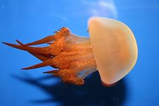
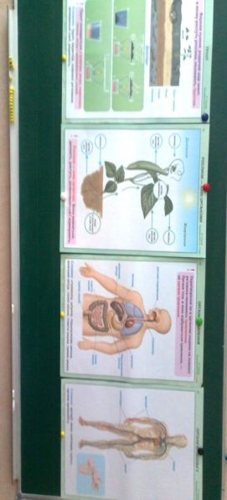
Живі організми споживають тільки ту їжу, яка розчинена у воді. Живі тканини в основному складаються з води. Всі живі істоти складаються з води: тварини — на 75 %, риби — на 75 %, медузи — на 99 %,

картопля — на 76 %, яблука — на 85 %, помідори — на 90 %, огірки — на 95 %, кавуни — на 96 %. Вода становить майже 70 % маси тіла людини (це вільна, позаклітинна і так звана зв’язана вода, яка міститься усередині клітин). Людський ембріон на 97 % складається з води, а новонароджена дитина — на 90 %. Найбільш інтелектуальна частина нашого тіла — мозок — на 85% складається з води, кров — на 95 %.
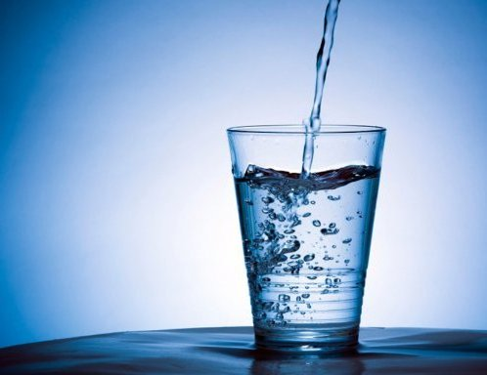
Що входить до складу води? Це просте з'єднання двох газів: дуже легкого газу водню і важчого, активного газу кисню. При згоранні водню в кисні утворюється вода. Але по своїх характеристиках вода не схожа на складові її елементи. Вона володіє своїми властивостями. Вода - найважливіша складова життя будь-якого біологічного організму на Землі. Тому важливо вивчати, спостерігати і стежити за кількістю, якістю та станом водного ресурсу планети.
... Вода! В тебе нема ні смаку, ні запаху, тебе неможливо описати, тобою насолоджуєшся, не відаючи, що ти таке. Не скажеш, що ти необхідна для життя: ти — саме життя. Ти — найбільше багатство на Землі, але й найвибагливіше. Працюючи над темою, ми використовували методи спостереження та дослідження.
Три стани води
Як і будь–яка речовина, вода буває у трьох станах: твердому рідкому та газоподібному. Ось декілька світлин. Спробуймо здогадатися, на якому фото вода у твердому стані, на якому – у рідкому, а на якому – у газоподібному.

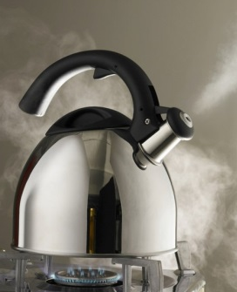
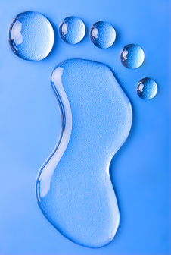

В природі вода у твердому стані – це айсберг, бурулька град або сніжинка. Річка, болото, струмок, роса, джерело, ставок, море, водоспад представляють рідкий стан води. Газоподібний – пара або туман.
Воду у рідкому стані ми можемо спостерігати кожного дня, використовуючи при гігієнічних процедурах, під час дощу, готуючи супи, також ми п’ємо чай, каву і звичайну воду.
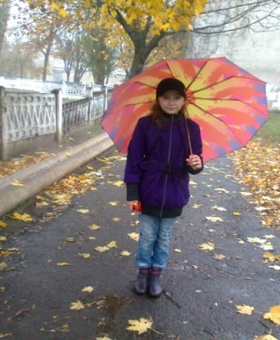
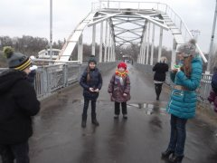

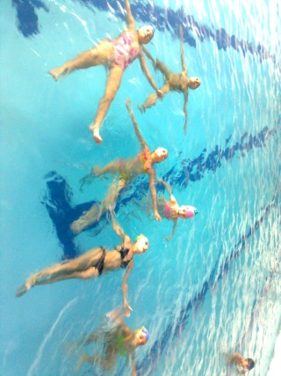
Щотижня ми відвідуємо басейн всім класом. Вода допомагає нам загартовуватись.

В басейні ми відчуваємо вологу в повітрі – це вода у газоподібному стані. Після уроку всі діти сушать волосся феном: під впливом гарячого повітря вода переходить з рідкого стану в газоподібний.

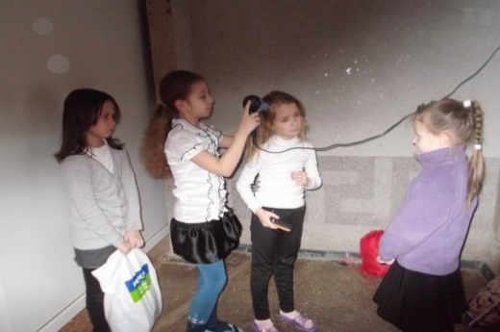
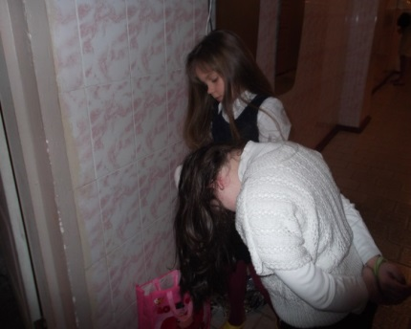

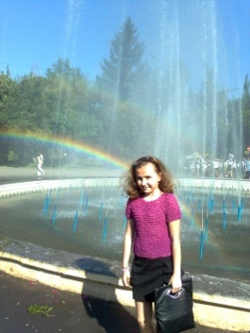
А як побачити воду у повітрі навіть спекотного дня? Здається нереальним, але водяна пара завжди присутня у повітрі.
Влітку ми спостерігали райдугу, утворену в результаті розкладання променів світла, що проходять через краплі дощу, як через призму – це закони фізики, або в парку біля фонтану.
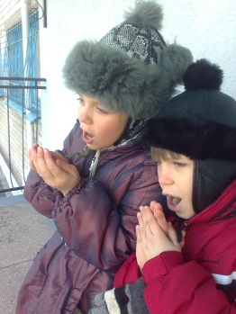
Коли людина дихає, вона видихає краплинки води – пару, яку ми не помічаємо влітку, але добре бачимо взимку.
В твердому стані вода - сніг приносить взимку дітям багато радощів.
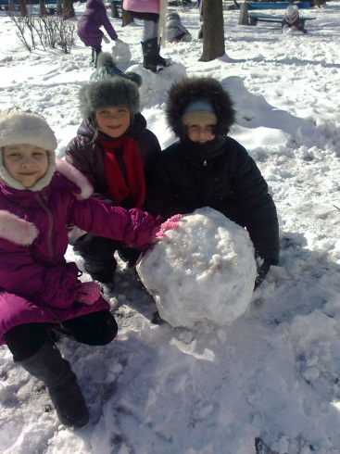
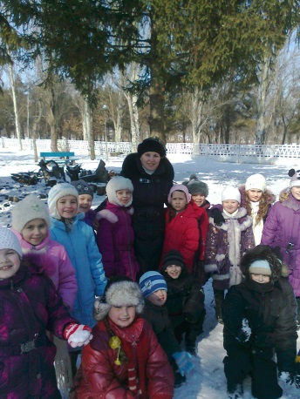
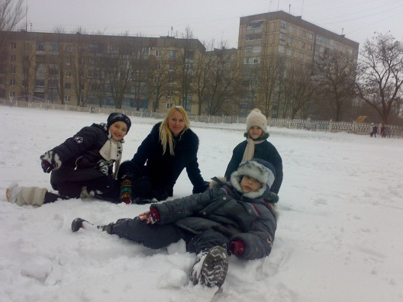

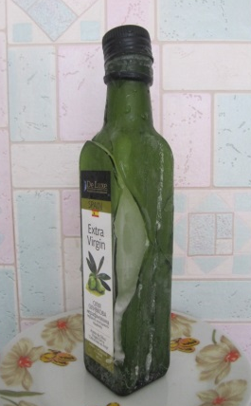
Дослід. Заморозимо воду у скляній пляшці. Коли вода перетвориться на кригу, пляшка трісне. Висновок: Крига займає більший об’єм, ніж вода. Таким чином вода і мороз взмозі зруйнувати взимку асфальт на дорогах. Щоб стовбури дерев взимку при замерзанні не порозривало, вся рідина дерева зберігається у корінні. Тому листя без поживи соками восени відмирає і опадає.
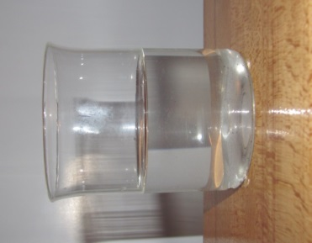
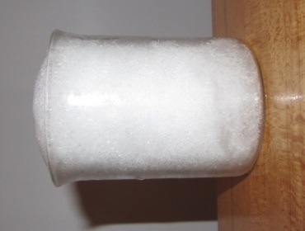
Дослід. Наберемо повну склянку снігу. Через деякий час ми побачимо, що сніг розтанув, а об’єм води став значно меншим, ніж об’єм снігу. Висновок: Сніг також займає більше місця, ніж вода.
Така знайома і не знайома рідина-вода!
Інтернет ресурси: https://www.google.com/search?q=%D0%B2%D0%BC%D1%8B%D1%81%D1%82+%D0%B2%D0%BE%D0%B4%D0%B8+%D0%B2+%D0%B6%D0%B8%D0%B2%D0%B8%D1%85+%D0%BE%D1%80%D0%B3%D0%B0%D0%BD%D1%8B%D0%B7%D0%BC%D0%B0%D1%85&rlz=1C1GCEA_enUA916UA916&oq=%D0%B2%D0%BC%D1%8B%D1%81%D1%82+%D0%B2%D0%BE%D0%B4%D0%B8+%D0%B2+%D0%B6%D0%B8%D0%B2%D0%B8%D1%85+%D0%BE%D1%80%D0%B3%D0%B0%D0%BD%D1%8B%D0%B7%D0%BC%D0%B0%D1%85&aqs=chrome..69i57j0i13i512.10922j0j7&sourceid=chrome&ie=UTF-8

